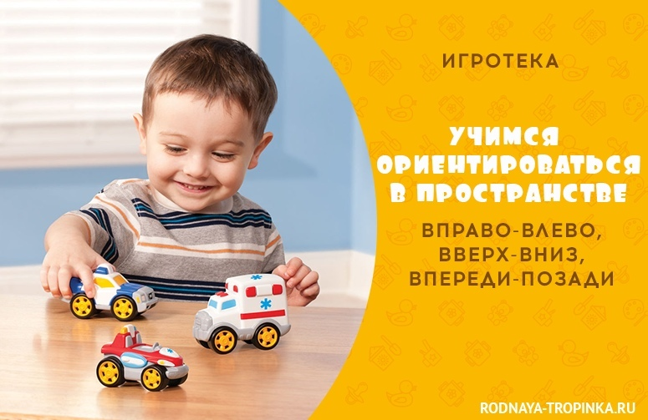УЧИМ ОРИЕНТИРОВАТЬСЯ В ПРОСТРАНСТВЕ: увлекательные игры для детей 3-5 лет  
  
Примерно на четвертом году жизни малыш уже различает и называет свою правую и левую руку. А в 4-5 лет ребенок учится определять направление по отношению к себе. Ему еще трудно понять, что у человека, который стоит напротив, «лево» находится там, где у него «право». Он может определить направление только «от себя». Поэтому во всех играх с детьми 4-5 лет взрослый стоит так же, как и ребенок (лицом в одну сторону) – показывая и подсказывая на первых порах.  
  
☘НАЙДИ ИГРУШКУ  
  
Вариант 1. Попросите малыша выйти за дверь и спрячьте игрушку. Когда он зайдет в комнату, скажите ему путь к игрушке. Примерный путь может быть рассказан так: «Иди прямо к столу, у стола поверни направо (ребенок выполняет). Пройди пять шагов. А теперь один шаг назад, поверни налево (ребенок выполняет). Пройди два шага. Ищи!» В первых играх трехлетнему малышу можно дать одну-две команды, четырехлетнему давайте не больше 2-3 команд. Потом можно увеличить количество команд до 5 и даже более.  
  
Когда ребенок освоит эту игру, то усложните ее. Во втором варианте игры малышу нужно назвать направление, в котором он идет. Вот как это делается.  
  
Вариант 2. Вырежете из цветной бумаги или цветного картона стрелки разного цвета и разложите их на полу. Скажите ребенку: «Иди туда, куда показывает красная стрелка, пройди три шага. Куда же тебе надо идти?» (ребенок называет направление: влево, вправо, прямо или назад). «А дальше иди туда, куда показывает синяя стрелка. Куда она тебя ведет? (ребенок называет – вправо или влево. вперед или назад) Пройди 2 шага». А теперь ищи!  
  
Когда малыш освоится с названием разных направлений, то поменяйтесь ролями с ребенком. Пусть он спрячет игрушку, а Вы ее будете искать. Детям очень трудно дать инструкцию. Поэтому помогайте малышу вопросами: «А дальше мне куда идти – по какой стрелочке? А! По желтой стрелочке, значит, направо. А сколько шагов сделать?» и т.д.  
  
Эту игру можно проводить от имени сказочного героя: например, Карлсон спрятал игрушку, и надо ее найти. Или Старуха Шапокляк спрятала любимую игрушку Чебурашки, и мы ему помогаем разыскать ее. Можно поиграть и по-другому с любым любимым героем ребенка, который будет отдавать команды (например, мальчики любят чтобы им отдавали команды их любимые герои — воины).  
  
☘ДОГОНЯЛКИ С КУЛАЧКАМИ  
  
В эту игру можно играть и дома, и в дороге. Посадите малыша к себе на колени или сядьте рядом с ним за стол. Положите кулачки на стол (на ноги, если Вы сидите на диване) и попросите ребенка положить его кулачки.  
  
А теперь поиграем! Спрашиваем малыша, где у него правая рука, а где левая? Если Ваш малыш часто ошибается, то можно положить картинки – подсказки: рядом с правой рукой картинку с ложкой (в правой руке мы держим ложку), а рядом с левой рукой — картинку с хлебом (а в левой руке мы держим в это время хлеб). Если Ваш малыш – левша, то всё будет с точностью до наоборот.  
  
📚Говорим небольшой стишок и в ритм стихотворения стучим кулачками:  
  
Кулачками мы играем,  
Руки быстро поднимаем!  
Раз, два, три!  
Левая, беги!  
На слово «беги» малышу нужно быстро убрать левый кулачок со стола, а Вы его пытаетесь запятнать – коснуться левого кулачка на столе.  
  
Слова в стишке меняются и говорится то «левая, беги!», то «правая, беги!». Задача ребенка – убежать от Вас так, чтобы Вы ни разу не успели его задеть.  
  
Если Вы используете картинки- подсказки, то постепенно можно их будет убрать – например, сначала оставить только подсказку для правой руки, а потом и она станет не нужна. Малыш начнет убирать нужный кулачок без подсказок — картинок.  
  
☘НАЙДИ СЮРПРИЗ!  
  
Посадите четыре игрушки в центре комнаты так, чтобы получился «крестик». В центр этого «крестика» встанет в игре ребенок (см. рисунок). Например. ребенок встанет в центр, а впереди у него будет мишка, сзади зайчик, справа машинка, слева поезд (можно использовать любые другие игрушки, которые есть у Вас дома).  
  
Под одну из игрушек (или в одну из игрушек) спрячьте сюрприз. Это может быть красивая картинка или наклейка, записка с загадкой, пожелание или стишок, новая загадка, интересная веточка, цифра, новая буква, набор бусинок, небольшой рисунок, который Вы нарисовали, интересное задание на записочке, камушек или ракушка – всё, что угодно.  
  
Пусть малыш встанет в центре комнаты и в центре получившегося «крестика». Вы стоите так же, как и он – т.е. если ребенок смотрит на окно, то и Вы смотрите на окно. Начинаем искать наш сюрприз. Некоторые дети, особенно мальчики, любят искать не сюрприз, а клад. Тогда ищем клад! Говорим путь к нашему кладу или сюрпризу: «Повернись вправо. А теперь повернись два раза влево. Еще раз повернись два раза влево. А теперь три раза вправо. Ищи!» Дети любят в этой игре поворачиваться прыжками. Пусть прыгают на здоровье!  
  
Если ребенок правильно выполнил команды, то в конце игры он смотрит на игрушку, которая спрятала сюрприз для него. И находит его! Если малыш неправильно выполнил Ваши команды, то он ищет сюрприз под игрушкой и …не находит. Значит, надо попробовать еще раз. Снова встаем лицом к окну и пробуем. И наконец находим! Ура!  
  
Некоторые дети любят складывать полученные в игре сюрпризы в свою шкатулочку или коробочку. Некоторые – дарят мамам или друзьям. Но в любом случае сюрприз всегда приносит радость малышу! Даже если пришлось три раза его искать.  
  
☘ НАРОДНАЯ ПОДВИЖНАЯ ИГРА «КОРАБЛЬ ПЛЫВЕТ!» — УЧИМСЯ ОТЛИЧАТЬ «ПРАВО» И «ЛЕВО», «ВВЕРХ» И «ВНИЗ», «ВПЕРЕД» И «НАЗАД»  
  
В игру можно играть как с одним ребенком, так и с группой. Сначала разучиваются движения игры.  
  
Вот какие движения можно использовать в игре для различения направления право и лево:  
  
«Правая повертушка» – это вращение кистью правой руки ( другой вариант — правым предплечьем) как будто «заводим мотор».  
  
«Левая повертушка» – это вращение кистью левой руки (другой вариант – левым предплечьем) как будто заводим мотор левой рукой.  
  
«Правая потоптушка» – топаем правой ногой.  
  
«Левая потоптушка» – топаем левой ногой.  
  
Можно придумать и свои движения, в которых нужно отличать право и лево (вверх и вниз, вперед – назад или другие направления).  
  
Как играть в игру?  
  
Ведущий всматривается вдаль и кричит: «Корабль плывет!»  
  
Дети спрашивают: «Какой корабль?»  
  
Ведущий отвечает: «С правой повертушкой!»  
  
Дети выполняют движение – делают правую повертушку (вращают правой рукой).  
  
Снова водящий всматривается вдаль и кричит: «Корабль плывет!»  
  
Игроки спрашивают: «Какой корабль?»  
  
Водящий придумывает название корабля. Например, «С левой потоптушкой и с левой повертушкой». Дети выполняют движения: топают левой ногой и крутят левой рукой. В первых играх даются простые задания, включающие одно действие, например, «с левой потоптушкой». В дальнейшем можно давать задания с 2-3 действиями: «с правой потоптушкой и двумя вертушками» или «с правой потоптушкой и с левой повертушкой» или «с двумя потоптушками и левой повертушкой».  
  
Задача игроков (ребенка или детей) – не ошибиться. Когда дети освоятся с игрой, можно ее усложнить.  
  
Выкладываем на пол 10 карандашей (палочек, камешков или любых других предметов, которые будут обозначать шаги). Малыш правильно выполнил задание – идет вперед на один шаг (встает около следующего камешка или карандаша). Неправильно сделал – остается на месте. Задача – дойти до Вас как капитана. Как только малыш стал капитаном, Вы меняетесь ролями, и он придумывает, какой корабль плывет. Причем ребенок может придумать и новые движения, которых не было в предыдущей игре.  
  
С группой детей можно провести игру так. Малыши стоят в ряд. Если кто-то ошибается, он делает шаг назад. Если сделал правильно — то шаг вперед. Задача – быстрее дойти до капитана. Кто дошел до капитана первым – будет водящим в следующей игре.